

TMAC-1096
TMAC-1091

TMAC-1091

TMAC-1096

MACHINE A COUDRE

Manuel d’utilisation

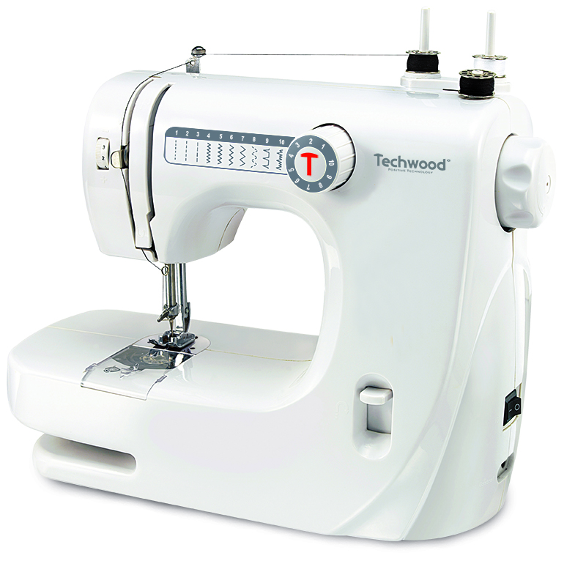
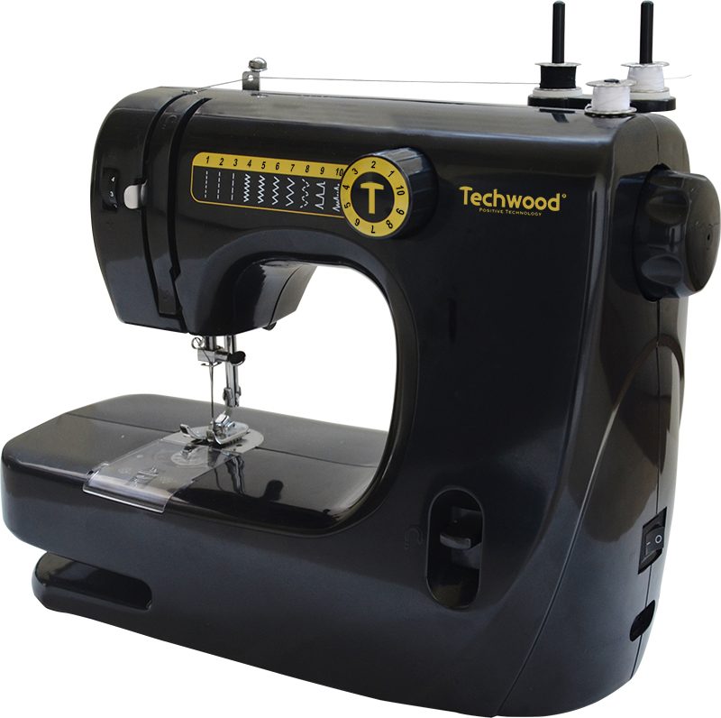
MISES EN GARDE IMPORTANTES
Cher utilisateur, avant la première utilisation, Lire la présente notice d’utilisation en respectant les consignes de sécurité et les Conseils d’utilisation. Aviser les utilisateurs potentiels de ces consignes.
Conservez là pour une utilisation ultérieure.
Déballer l’appareil en conservant tous les emballages.

- Lire attentivement le manuel d'instructions avant de vous servir de cet appareil.
- Conserver le présent manuel d’instructions.
- Vérifier que la tension de l’installation électrique correspond bien à celle indiquée sur l'appareil.
- Cet appareil est destiné, uniquement, à un usage ménager et utilisations semblables comme :
- Les cuisines du personnel, dans les magasins, les bureaux et autres lieux de travail.
- Les clients dans les hôtels, les motels et tout autre type d’environnement résidentiel.
- Un environnement de type :
• Maisons de ferme • Chambres d’hôtes.
- L’utiliser en suivant les indications de la notice.
- Ne jamais utiliser cet appareil à proximité des baignoires, des douches, des lavabos ou autres récipients contenant de l’eau.
- Ne jamais utiliser cet appareil à proximité de projections d’eau.
- Ne jamais utiliser cet appareil avec les mains mouillées ou humides.
- Si malencontreusement l’appareil est mouillé, retirer immédiatement la fiche de la prise de courant.
- Aviser les utilisateurs potentiels de ces consignes.
- Ne jamais laisser l'appareil sans surveillance lorsqu'il est en cours d'utilisation.
- L'appareil doit être utilisé conformément à sa destination. Aucune responsabilité ne saurait être engagée pour tout dommage, éventuellement, causé par une utilisation incorrecte ou une mauvaise manipulation.
- Cet appareil peut être utilisé par des enfants âgés de 8 ans et plus, et par des adultes, ayant, des capacités physiques, sensorielles ou mentales réduites, ou un manque d'expérience et de connaissances, s’ils ont été formés et encadrés pour son utilisation, en toute sécurité et en comprenant les risques encourus.
- Nettoyage et entretien ne doivent pas être faits par des enfants, sans surveillance.
- Cet appareil n’est pas un jouet, Il convient de surveiller les enfants pour s’assurer qu’ils ne jouent pas avec.
- Garder cet appareil et son cordon électrique, hors de portée d’enfants âgés de moins de 8 ans.
- Afin de protéger les enfants, ne pas laisser traîner les emballages (sac en plastique, carton, polystyrène . . .) et ne jamais les laisser jouer avec les films en plastique :
IL Y A RISQUE D’ETOUFFEMENT.
- De temps à autre, vérifier le cordon d'alimentation électrique en recherchant d'éventuels dommages.
- Ne jamais plonger l’appareil dans l'eau ou dans un autre liquide, et ce, pour quelque raison que ce soit.
- Ne jamais mettre l’appareil dans un lave-vaisselle.
- Ne jamais installer l'appareil à proximité de surfaces chaudes.
- Ne pas se servir d'un appareil dont le cordon ou la fiche est endommagé(e), ou après qu’il ait connu un dysfonctionnement ou avoir été endommagé en quoi que ce soit.
- Toujours débrancher le câble d'alimentation du réseau électrique si on le laisse sans surveillance et avant toute opération de nettoyage, de maintenance et de montage d'accessoires.
- Arrêter ou débrancher la machine lorsqu’elle est laissée sans surveillance.
- Débrancher l’appareil avant de réaliser toute opération d’entretien ou de remplacement de lampes.
- Installer toujours cet appareil dans un environnement sec. Ne pas utiliser ou laisser cet appareil, à l’extérieur quand il pleut.
- Ne jamais se servir d'accessoires non recommandés par le constructeur. Ceux-ci pourraient constituer un danger pour l'utilisateur et risqueraient d'endommager l'appareil.
- L’appareil doit être utilisé uniquement avec l’alimentation fournie avec l’appareil.
- Ne jamais déplacer l'appareil en le tirant par le cordon d'alimentation électrique et Veiller à ce que le cordon d'alimentation électrique ne puisse pas être coincé de quelque façon que ce soit.
- Ne pas enrouler le cordon d'alimentation électrique autour de l'appareil et ne pas le plier.
- Veiller à ce que le cordon d'alimentation électrique n'entre jamais en contact avec les parties chaudes de cet appareil.
- S’assurer que l'appareil a refroidi avant de le nettoyer et de le ranger.
- Ne jamais toucher les parties, de cet appareil, qui pourraient devenir très chaudes en utilisation, Risque de brûlures.
- Prendre garde que les parties chaudes de l'appareil n'entrent jamais en contact avec des matières inflammables, comme des rideaux, tissus, etc. pendant qu'il est en fonctionnement, car un incendie pourrait se déclencher.
- Cet appareil n'est pas destiné à être utilisé au moyen d'une minuterie externe ou d’un système de contrôle à distance.
- Veiller à toujours Poser l'appareil sur une surface plate et stable.
- Veiller à ne pas couvrir l'appareil et à ne rien poser dessus.
- Toujours retirer la fiche de la prise murale si l'appareil n'est pas utilisé.
- Lors de l’utilisation d’une rallonge, toujours s’assurer que le câble est entièrement déroulé du dévidoir.
- Utiliser uniquement des rallonges approuvées CE. La puissance admissible doit être au minimum de 16A, 250V, 3000W.
- Un Mauvais fonctionnement et l'utilisation incorrecte peuvent endommager l'appareil et causer des blessures à l'utilisateur.
- Cet appareil est conforme aux normes en vigueur, relatives à ce type de produit.
- L’appareil ne doit pas être utilisé, s’il est tombé ou, s’il présente des signes visibles de dommages ou s’il fuit.
- Cet appareil est destiné exclusivement à un usage domestique.

(*)Personne compétente qualifiée : technicien du service après-vente du constructeur ou de l'importateur ou toute personne qualifiée, habilitée et compétente pour effectuer ce type de réparation.

INFORMATIONS GENERALES

Le symbole «LIVRE OUVERT» signifie une recommandation de lire des choses importantes contenues dans la notice.


Le symbole «POUBELLE» barrée, sigle DEEE (Déchet d’Equipement Electrique et Electronique) signifie, qu’en fin de vie, il ne doit pas être jeté aux déchets ménagers, mais déposé au centre de tri de la localité. La valorisation des déchets permet de contribuer à préserver notre environnement.
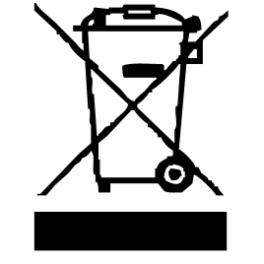

Le symbole "marquage CE" est la garantie du respect des Normes Européennes harmonisées, facultatives, qui traduisent les exigences essentielles en spécifications techniques. Ces normes ne sont pas obligatoires mais sont garantes de la conformité aux exigences essentielles.

tout ou partie et seront réintroduits dans le cycle de production initial.
Le symbole ROHS (Restriction of use of certain Hazardous Substances) relative à la protection de l’environnement certifie que pour chacune des 5 substances dangereuses • mercure • plomb •chrome hexavalent • produits de protection contre les flammes PBB et PBDE, La concentration maximale est égale ou inférieure à 0,1% du poids du matériau homogène, et 0,01% pour la 6ème • le cadmium.
Le symbole « DOUBLE CARRÉ » signifie une double isolation. A la fois une isolation principale et une isolation supplémentaire. Cet appareil ne nécessite aucun raccordement de la masse à un conducteur de protection mis à la terre. Les matériels à double isolation sont dits de classe II.


Le symbole « TRIMAN » indique que le consommateur est invité à se défaire du produit dans le cadre d’une collecte séparée (par exemple la poubelle de tri, la déchetterie, le point d’apport volontaire).


Pour plus d’information : http://www.quefairedemesdechets.fr

CONNAITRE SON APPAREIL

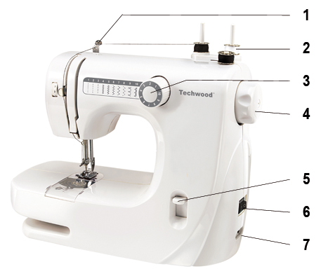
- Œillet de guidage du fil
- Sélecteur de bobine
- Sélecteur de points
- Volant p/réglage manuel de hauteur d’aiguille
- Inverseur pour Marche arrière
- Interrupteur On/Off
- A Prise de raccordement de la pédale
B Prise de raccordement du transformateur

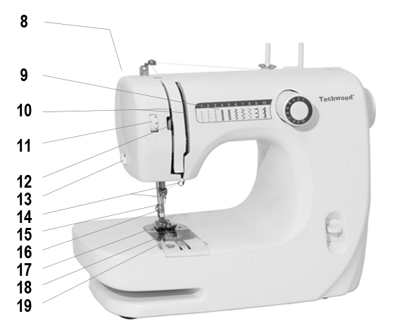
- Levier Haut/Bas du pied de biche
- Affichage des points possible
- Guidage du fil
- Molette de réglage de la tension du fil
- Pince-fil
- Coupe fil
- Anneaux de guidage du fil
- Vis de serrage de l’aiguille
- Arbre de transmission
- Pied-de-biche
- Emplacement cannette avec
Couvercle transparent
- Canette

PREMIERE UTILISATION
Avant la première utilisation, sortir l'appareil et tous les accessoires délicatement et en faisant attention aux accessoires coupants. Nettoyer l'habillage extérieur et intérieur de l'appareil avec un chiffon humide et bien essuyer.
Vérifier si la tension de fonctionnement de l’appareil est compatible avec la tension délivrée par votre réseau domestique.
Cet appareil est destiné exclusivement à un usage domestique.

BRANCHEMENTS

Prendre l’adaptateur et la pédale de commande.
• Brancher la prise (7A) a la machine et la prise (7B) dans la prise secteur.
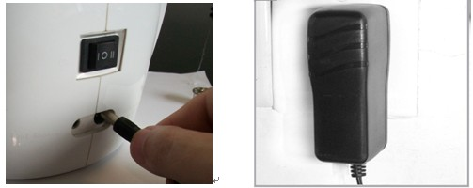

• Brancher la pédale de commande à la machine.
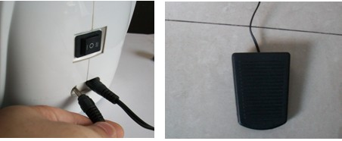

• Mettre sous tension en positionnant l’interrupteur sur M ≪ Marche ≫.
L’éclairage du plan de travail s’allume.
• La vitesse de la machine peut être contrôlée en appuyant sur la pédale de commande.

Insérer ou changer l'aiguille
Mettre l’interrupteur sur la position A ≪ = Arrêt ≫ avant d’insérer l’aiguille pour éviter tout accident ! Remplacer l’aiguille régulièrement, surtout si elle commence à s’user et à poser des problèmes.
Insérer l’aiguille comme indiqué ci-dessous :
• Tourner le volant (4) jusqu’à ce que l’aiguille soit en position haute.
• Desserrer la vis de serrage de l’aiguille, insérer une aiguille et resserrer la vis.
NOTE : Le coté plat de l’aiguille doit être vers l’arrière.
Insérer l’aiguille aussi haut que possible.

Double Aiguille
• Retirer l’aiguille simple et insérer la double aiguille.
Mettre deux canettes sur les dévidoirs, enfiler les deux fils.
NOTE : l’enfilage des aiguilles doit se faire séparément.
• Les autres étapes sont identiques à celles de la mise en place d’une aiguille simple.
Remarque : la double aiguille ne convient que pour des points droits.
Cette aiguille peut coudre deux points droits parallèles en simultané.

Enfilage du fil supérieur.
Pour une installation rapide et aisée du fil supérieur, suivre les étapes suivantes.

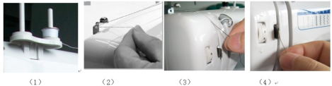

• Poser la canette sur le dévidoir a canettes et guider le fil a travers l’œillet de guidage de la droite vers la gauche.
• Appuyer sur la barre de relâchement de la tension du fil vers la gauche, puis guider le fil vers le bas entre les disques de tension, en s’assurant que le fil passe bien entre les disques.
• Continuer a faire passer le fil vers le bas dans le ressort de tension, de la gauche vers la droite.
• Puis faire passer le fil vers le haut, a travers le levier du fil de la gauche vers la droite.
• Ensuite, faire passer le fil vers le bas a travers le guide supérieur de l’avant vers l’arrière.
• Puis faire passer le fil vers le bas a travers le guide inférieur de l’arrière vers l’avant.
• Faire passer le fil vers le bas a travers la protection de fil.
• Finalement enfiler le fil dans l’aiguille de l’avant vers l’arrière (important !)

Enfilage du fil inférieur
• Pour insérer ou enlever la canette, l’aiguille doit être complètement remontée.
• Relever le pied-de-biche,
• Retirer le couvercle de protection transparent.
• Insérer la canette dans son emplacement, de façon à ce que le fil s’enroule dans le sens des aiguilles d’une montre.
• Refermer le couvercle transparent.
• Tenir les 2 fils de la main gauche, de la main droite, tourner le volant pour que le fil de canette fasse un tour complet, jusqu’à ce que l'aiguille soit levée.
• Tirer le fil inférieur et supérieur sous le pied-de-biche de 10 cm vers l’arrière.

Bobinage de canettes
• Placer une bobine de fil sur la broche a bobine.
• Faire passer le fil de la bobine a travers le dispositif de guidage et l’amener vers la canette vide.
• Installer la broche du dévidoir de canette sur la machine.
• Enrouler le fil de quelques tours, sur la canette vide, dans le sens des aiguilles d’une montre et placer la canette sur la broche du dévidoir.
• Tourner le volant - dans le sens des aiguilles d’une montre,- jusqu’à ce que le fil soit tendu.
• Démarrer le bobinage électrique en actionnant la pédale de contrôle.
• Lorsque la canette est pleine, relâcher la pédale, couper le fil et retirer la canette

Marche arrière
• La couture en marche arrière est conseillée pour renforcer une couture, au démarrage ou / et à la fin d’une couture, pour qu’elle soit plus solide.
• Arrêter la machine, puis enclencher le levier de marche arrière pour que la machine effectue une couture (quelques points seulement) en marche arrière.
• Relâcher le levier de marche arrière pour que la machine couse, à nouveau, en marche avant.
La couture en marche arrière ne doit pas avoir une longueur supérieure à 5 cm.

Retrait de l’ouvrage
• Faire remonter l’aiguille à sa position la plus haute en tournant le volant dans le sens antihoraire.
• Soulever le pied-de-biche et retirer l’ouvrage par l’arrière.
• Couper le fil en utilisant le coupe fil situé sur le coté gauche de la machine.

Couture au point droit et autres points
• Vous pouvez choisir entre trois types de points droits.
• Tourner le sélecteur de points jusqu’à atteindre le type de point désiré.
• Faire remonter l’aiguille à sa position la plus haute en tournant le volant dans le sens antihoraire.
• Tirer doucement les deux fils (environ 10 cm) vers l’arrière, soulever le pied-de-biche et positionner l’ouvrage sous le pied-de-biche.
• Remettre le pied de biche en place.
• Appuyer doucement sur la pédale de commande pour commencer à coudre.
• Guider doucement l’ouvrage avec la main.
• Arrêter l’aiguille en position haute pour retirer facilement le fil.
• Soulever le pied-de-biche et retirer l’ouvrage.
• Ces différentes étapes sont valables pour tous les types de points.

Remarque
Lors de la rotation du sélecteur de points, s’assurer que la pointe de l’aiguille est en position haute, sinon elle risque d’être tordue ou endommagée.
Lors de la sélection du point, s’assurer que le sélecteur est correctement positionné, sinon l’aiguille risque d’être endommagée ou la couture risque de ne pas se faire avec le point désiré.

Ajustement de la tension du fil
Pour une couture correcte, les longueurs des fils inférieur et supérieur doivent être égales. En tournant la molette de réglage de la tension du fil, le fil supérieur peut être rallongé en tirant de la gauche vers la droite.
Utiliser cette molette pour rendre les deux longueurs de fils égales.

UTILISATION

- Dérouler complètement le cordon secteur.
- Vérifier que la tension en vigueur dans le pays où vous êtes correspond à celle indiquée sur l’appareil.
- Brancher l’appareil dans une prise de courant en bon état, (reliée à la terre si l’appareil est de classe I), pour éviter tout danger.
- Débrancher le câble d'alimentation du réseau électrique avant toute opération de nettoyage de maintenance et de montage d'accessoires.
- Ne modifier en aucun cas l’appareil.
- Selon le cas, toujours poser l’appareil sur une table ou surface plane horizontale et stable.
- L’appareil ne doit pas être laissé sans surveillance quand il est connecté à l'alimentation principale.
- L’appareil ne doit pas être utilisé, s’il est tombé ou, s’il présente des signes visibles de dommages ou s’il fuit.
- Cet appareil est destiné exclusivement à un usage domestique.

NETTOYAGE ET ENTRETIEN

- Toujours débrancher l’appareil et le laisser refroidir avant de le nettoyer.
- Nettoyer l’extérieur de l’appareil avec une éponge ou un linge légèrement humide.
- Ne jamais plonger l’appareil dans l’eau ou tout autre liquide !
- Ne jamais utiliser produits abrasifs, de brosse métallique ou autre objet coupant.

RANGEMENT

- S’assurer que l'appareil est complètement refroidi et sec.
- Ne pas enrouler le cordon électrique autour de l'appareil, car cela peut l’endommager.
- Garder l'appareil dans un endroit frais et sec, hors d’accès des enfants.

GARANTIE

Avant d’être livrés, tous nos produits sont soumis à un contrôle rigoureux.
Cet appareil est garanti 24 mois à partir de la date d’achat par le consommateur.
Les justificatifs de garantie sont :
• la facture et
• le bon de garantie (situé sur le coté ou le fond de la boite) tamponné et rempli.
Sans ces justificatifs, aucun remplacement gratuit, ni aucune réparation gratuite, ne peut être effectué.
Pendant la durée de la garantie, nous prenons en charge, gratuitement, les défauts de l’appareil ou des accessoires, découlant d’un vice de matériaux ou de fabrication par réparation ou, remplacement.
Les prestations dans le cadre de la garantie n’entraînent aucune prorogation de la durée de garantie et ne donne pas droit à une nouvelle garantie !
En cas de recours à la garantie, rapporter l’appareil complet à votre revendeur,
dans son emballage d‘origine, accompagné de la preuve d‘achat.
La casse de pièces en verre ou en plastique est, dans tous les cas, à votre charge
Les défauts sur les accessoires ou les pièces d’usure (par exemple : les charbons de moteurs, crochets, courroies d’entraînement, télécommande de rechange, brosses à dents de rechange, lames de scies etc.) ainsi que le nettoyage, l’entretien ou le remplacement de pièces d’usure ne sont pas garantis et sont donc payants !
En cas d’intervention étrangère, la garantie devient caduque.
Après écoulement de la durée de garantie, les réparations peuvent être effectuées, contre paiement, par le commerce spécialisé ou un service de réparation.
En cas d’intervention étrangère, la garantie devient caduque.

CARACTÉRISTIQUES TECHNIQUES

Alimentation 6V Continu 1500mA

Adaptateur ENTRÉE 100-240V~ 50/60Hz / 0,4A
SORTIE 6V Continu 1500mA
Norme Classe II
Fabriqué en R.P.C
INFORMATION PUBLIEE  INFORMATION PUBLISHED | VALEUR ET PRECISION  VALUE AND PRECISION | UNITE  UNIT
MARQUE  BRAND | TECHWOOD  Sotech International  Commercial Registration Number/N°SIRET: 4250992000016  33 Avenue du Maréchal de Lattre de Tassigny  94120 Fontenay sous Bois - France
REFERENCE  MODEL IDENTIFIER | TMAC-1091 - TMAC-1096
Tension d’Entrée  Input Voltage | 100-240 | V
Fréquence du CA d’entrée  Input AC frequency | 50/60 | Hz
Tension de sortie  Output voltage | 6,0 | V
Courant de sortie  Output current | 1,5 | A
Puissance de sortie  Output power | 9,0 | W
Rendement moyen en mode actif  Average active efficiency | 82,8 | %
Rendement à faible charge (10%)  Efficiency at low load (10%) | 76,3 | %
Consommation électrique hors charge  No-load power consumption | 0,07 | W

Les caractéristiques peuvent changer sans avis préalable

ATTENTION : En cas de panne, ne pas ouvrir le boîtier mais faire appel à un technicien qualifié pour les réparations.

Cet appareil satisfait aux directives CE, il a été contrôlé d’après toutes les directives européennes, actuelles, applicables, comme : la compatibilité électromagnétique (EMC) et la basse tension (LVD).

Cet appareil a été conçu et fabriqué en respect des dernières réglementations et prescriptions techniques, en matière de sécurité.

Produit importé par Sotech International
" LE PERIPOLE " N°A-107
33, Avenue du Marechal de Lattre de Tassigny
94120 Fontenay sous-bois - France

